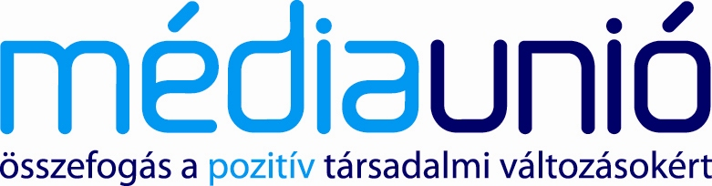

PÁLYÁZATI FELHÍVÁS

Társadalmi célú kommunikációs kampány-pályázat
ügynökségek részére

A Médiaunió a Társadalmi Tudatformálásért Közhasznú Alapítvány kommunikációs ügynökségek részére társadalmi célú kampány elkészítéséről szóló pályázatot ír ki.

A társadalmi célú kampány tárgya: az egyéni felelősségvállalás szerepe az egészségmegőrzésben.
A pályázat tárgyát a mellékelt brief részletesen tartalmazza.

Miért érdemes minden ügynökségnek részt vennie a pályázaton?
- A Médiaunió tagjai garanciát vállalnak arra, hogy a nyertes társadalmi célú kampány 2009-ben a médiumok által felajánlott felületeken megvalósul.
- A nyertes Pályázó Magyarországon sohasem látott méretű társadalmi célú kampány lebonyolításában vehet rész, egyedülálló és úttörő módon.
- A Médiaunió a nyertes Pályázó ügynökség (konzorciumban történő indulás esetén a Pályázó ügynökségek) tender-győzelméről hírt ad ki.
- A Médiaunió kampányában dolgozni kiváló alkalom az ügynökség kreativitásának bemutatására.
- A Pályázók megmérettethetik magukat társadalmi célú kategóriában
- A pályázat nyílt, így nemzetközi és hazai tulajdonú ügynökségek egyaránt indulhatnak, és azonos esélyekkel szerepelnek a versenyben.
- A nyertes pályaművet a nyertes ügynökség a Médiaunió támogatásával nevezheti rangos szakmai versenyeken.
- Szakmai zsűri bírálja el a benyújtott pályaműveket.
- Nevezési díj: NINCS!

A pályázók a pályázat benyújtásával tudomásul veszik, hogy az első helyezést elért pályázatot a Médiaunió megvalósítja, és jövőbeni kommunikációjában. részben vagy egészben felhasználja. A pályázat benyújtásával a pályázó hozzájárul ahhoz, hogy benyújtott pályázatát a Médiaunió tudományos, ismeretterjesztő, szakmai célú bemutatásra, kiállításra is felhasználhatja.

A Médiaunió a társadalmi célú kommunikáció elkötelezett híve. Felismerve azt a tényt, hogy a reklámkerülők száma hazánkban növekszik, illetve, hogy a felmérések szerint az emberek szeretik és elfogadják a társadalmi célú reklámokat, a Médiaunió szakmai partnereivel közösen - szorgalmazza a társadalmi célú kampányok létrejöttét. A Médiaunió örömmel indítja el a szakmai pályázat kihirdetését, illetve vállalja a pályázattal kapcsolatos szakmai koordinációt.

Amennyiben a pályázattal kapcsolatosan kérdések merülnek fel, kérjük azokat a re-brief időpontjában (2008. október 22, szerda, 10 óra), a Sziget Fesztiválirodában tegyék fel.

A pályázati adatlap, a brief és jelen pályázati felhívás, a partnerlista és a szakértői lista is letölthető az alábbi honlapokról:
www.mediaunio.hu
www.mrsz.hu
www.kreativ.hu

Mellékletek:
Brief
Pályázati adatlap
Szakértői lista
Partnereink a gyártásban

